Санкт-Петербургский политехнический университет Петра Великого

Институт компьютерных наук и технологий

Высшая школа интеллектуальных систем и суперкомпьютерных технологий

**Отчет по лабораторной работе №1**

Сложение чисел в десятичном коде на машине Тьюринга

по дисциплине «Низкоуровневое программирование»

Выполнил

студент гр. 3530901/90004

__________________ И. С. Александрова

(подпись)

Преподаватель

__________________     А. О. Алексюк

(подпись)

 «___» ______________ 2021 г.

Санкт-Петербург   
     2021

**СОДЕРЖАНИЕ.**

[1. ТЕХНИЧЕСКОЕ ЗАДАНИЕ 3](https://docs.google.com/document/d/1pvOMqxh2b1oA4QedOXmkUN7CIN4Xfi7P/edit#heading=h.gjdgxs)

[2. МЕТОД РЕШЕНИЯ](https://docs.google.com/document/d/1pvOMqxh2b1oA4QedOXmkUN7CIN4Xfi7P/edit#heading=h.30j0zll) 4

[3. РЕШЕНИЕ 5](https://docs.google.com/document/d/1pvOMqxh2b1oA4QedOXmkUN7CIN4Xfi7P/edit#heading=h.1fob9te)

[4. ОПИСАНИЕ ФУНКЦИОНАЛЬНОСТИ СОСТОЯНИЙ 6](https://docs.google.com/document/d/1pvOMqxh2b1oA4QedOXmkUN7CIN4Xfi7P/edit#heading=h.3znysh7)

[5. ПРИМЕР 7](https://docs.google.com/document/d/1pvOMqxh2b1oA4QedOXmkUN7CIN4Xfi7P/edit#heading=h.2et92p0)

[6. ВЫВОД 7](https://docs.google.com/document/d/1pvOMqxh2b1oA4QedOXmkUN7CIN4Xfi7P/edit#heading=h.2et92p0)

1. **ТЕХНИЧЕСКОЕ ЗАДАНИЕ**

**Цель работы:** произвестиисследование работы машины Тьюринга написать на примере моделирования сложения десятичных чисел.

1. **МЕТОД РЕШЕНИЯ**

Алгоритм сложения десятичных чисел А и Б:

1. Изначально головка машины стоит на младшем разряде числа Б, идем влево, отнимая единицу от числа Б (меняя 0 на 9, 9 на 8, 8 на 7, …, 1 на 0, вычитание закончено, когда произошла первая замена 1 на 0)
2. Идем влево до ‘+’, ищем младший разряд числа А
3. Прибавляем единицу к числу А (замена 0 на 1, 1 на 2, 3 на 4, …, 9 на 0, сложение закончено, когда дописана первая новая единица в следующем разряде, то есть произошла замена 9 на 0 в данном разряде и произошел перенос единицы)
4. Сдвигаемся снова к младшему разряду числа Б.
5. Повторяем, пока Б не будет состоять из 0.
6. Стираем ‘+’ и остаток числа Б.

1. **РЕШЕНИЕ**
2. Таблица состояний и переходов:

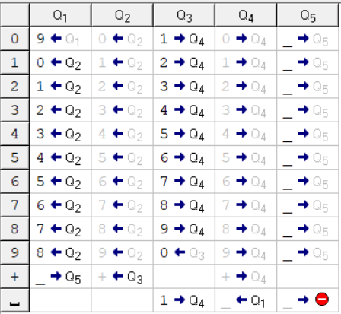

1. Алфавит машины состоит из символов: ‘0’, ‘1’, ’2’, ‘3’, ‘4’, ‘5’, ‘6’, ‘7’, ‘8’, ‘9’, ‘+’, ‘_’.
   1. **ОПИСАНИЕ ФУНКЦИОНАЛЬНОСТИ СОСТОЯНИЙ**

Сложение десятичных чисел А и Б.

Головка машины должна стоять на младшем разряде числа Б.

Состояния:

Q1- вычитание единицы из числа Б

Q2- поиск младшего разряда А (слева после ‘+’)

Q3- прибавление единицы к числу А

Q4- возвращение к младшему разряду Б

Q5- стирание ‘+’ и остатков числа Б, остановка программы

* 1. **ПРИМЕР**

1. Пример входной ленты

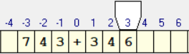

1. Некоторые промежуточные состояния ленты

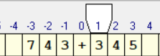

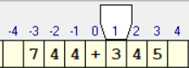

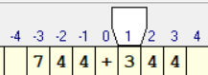

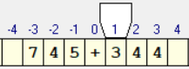

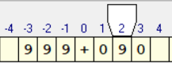

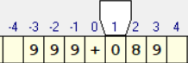

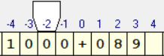

1. Пример выходной ленты

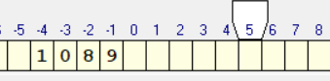

* 1. **ВЫВОД.**

В ходе работы было проведено исследование работы машины Тьюринга на примере моделирования алгоритма сложения двух десятичных чисел с помощью машины Тьюринга. Был задан алфавит для машины и таблица переходов состояний и переходов между ними. Результат работы машины соответствует ожидаемому.